**ATIVIDADE JUNÇÃO DE TABELAS**

1. Implemente as consultas abaixo considerando o modelo conceitual abaixo e utilizando para realizar a junção os comandos que achar necessário de acordo com última aula.

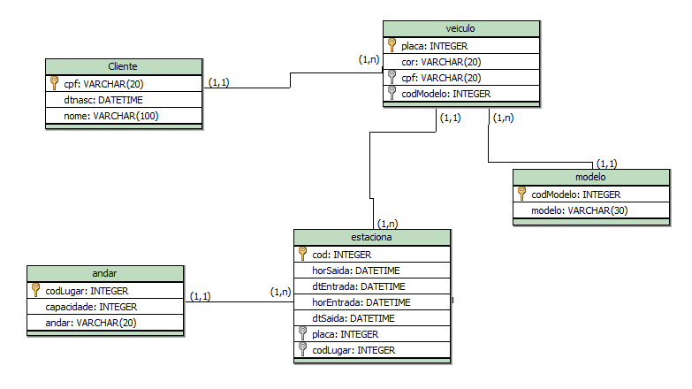

**Faça os insert’s necessários para responder as Junções Abaixo:**

1. **Salve os scripts DDL que resolvem a situação acima e cole aqui.**

CREATE DATABASE estacionamento;

USE estacionamento;

CREATE TABLE modelo(

cod_modelo int PRIMARY key AUTO_INCREMENT,

modelo varchar(30))

CREATE TABLE cliente(

cpf varchar(14) PRIMARY key,

nome varchar(50),

data_nasc datetime)

CREATE TABLE andar(

cod_lugar int PRIMARY key AUTO_INCREMENT,

andar varchar(20),

capacidade int(4))

CREATE TABLE veiculo(

cod_veiculo int primary key AUTO_INCREMENT,

placa varchar(8),

cor varchar(20),

cpf varchar(14),

FOREIGN key (cpf) REFERENCES cliente(cpf),

cod_modelo int,

FOREIGN key (cod_modelo) REFERENCES modelo(cod_modelo))

create TABLE estaciona(

cod_estaciona int PRIMARY key AUTO_INCREMENT,

data_entrada datetime,

hora_entrada datetime,

data_saida datetime,

hora_saida datetime,

cod_veiculo int,

FOREIGN key (cod_veiculo) REFERENCES veiculo (cod_veiculo),

cod_lugar int,

FOREIGN key (cod_lugar) references andar (cod_lugar))

1. **Salve os comando DML de preenchimento e cole aqui:**
2. **Cole todos os inserts**

INSERT INTO modelo (modelo) VALUES

('Civic'),

('Gol'),

('Corolla'),

('Uno'),

('Palio');

INSERT INTO cliente (cpf, nome, data_nasc) VALUES

(12345678900, 'Ana Paula', '1990-05-12 00:00:00'),

(23456789011, 'Carlos Silva', '1985-11-30 00:00:00'),

(34567890122, 'Marina Lopes', '1992-08-22 00:00:00');

INSERT INTO andar (andar, capacidade) VALUES

('Térreo', 50),

('1º Andar', 30),

('2º Andar', 25);

INSERT INTO veiculo (placa, cor, cpf, cod_modelo) VALUES

('ABC1234', 'Preto', 12345678900, 1),

('DEF5678', 'Branco', 23456789011, 2),

('GHI9012', 'Vermelho', 34567890122, 3);

INSERT INTO estaciona (data_entrada, hora_entrada, data_saida, hora_saida, cod_veiculo, cod_lugar) VALUES

('2025-09-01', '2025-09-01 08:00:00', '2025-09-01', '2025-09-01 12:00:00', 1, 1),

('2025-09-01', '2025-09-01 09:30:00', '2025-09-01', '2025-09-01 11:45:00', 2, 2),

('2025-09-02', '2025-09-02 07:15:00', '2025-09-02', '2025-09-02 10:00:00', 3, 3);

1. **Cole pelo menos dois updates (alterando cor de carro e um modelo de um carro cadastrado errado)**UPDATE modelo set modelo = 'Yaris' WHERE modelo = 'Palio';  
   UPDATE veiculo set cor = 'prata' where placa = 'DEF5678';
2. **Cole pelo menos 1 delete extraindo um registro de um cliente que já tenha estacionado no local. Fique atento ao que deve acontecer quando vai tentar deletar e esse cliente já possui um carro cadastrado, e já estacionou pelo menos uma vez. Explique o que houve quando foi fazer o delete e como resolveu para deletar;**

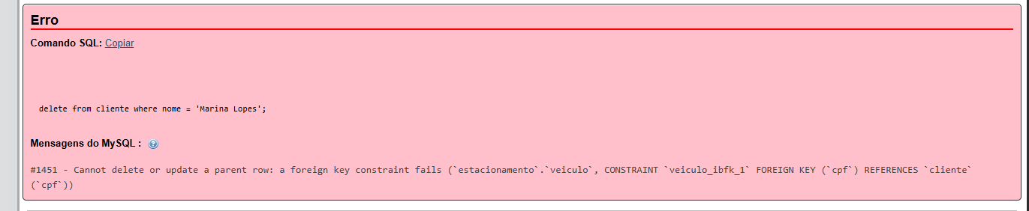delete from cliente where nome = 'Marina Lopes';

O delete não funcionou, pois, o cliente já possui carro e estacionamento cadastrado que dependem do cliente. A solução foi deletar os dados dependentes primeiro:

1. Exiba a placa e o nome dos donos de todos os veículos.
2. Exiba o CPF e o nome do cliente que possui o veículo de placa “JJJ-2020” (Ou a que vocês cadastraram).
3. Exiba a placa e a cor do veículo dos carros que estacionaram no dia XX/XX/XXX.
4. Exiba a placa e o ano do veículo que possui o código de estacionamento 1.
5. Exiba a placa, o ano do veículo e a descrição de seu modelo, se ele possuir ano a partir de 2000.
6. Exiba o endereço, a data de entrada e de saída dos estacionamentos do veículo de placa “JEG-1010”.
7. Exiba a quantidade de vezes que os veículos de cor verde estacionaram.
8. Liste todos os clientes que possuem carro de modelo 1.
9. Liste as placas, os horários de entrada e saída dos veículos de cor verde.
10. Liste todos os estacionamentos do veículo de placa “JJJ-2020”.
11. Exiba o nome do cliente que possui o veículo cujo código do estacionamento é 2.
12. Exiba o CPF do cliente que possui o veículo cujo código do estacionamento é 3.
13. Exiba a descrição do modelo do veículo cujo código do estacionamento é 2.
14. Exiba a placa, o nome dos donos e a descrição dos modelos de todos os veículos.